
Занятия и Mat терские

ПОМОЩЬ ПЛАНЕТЕ
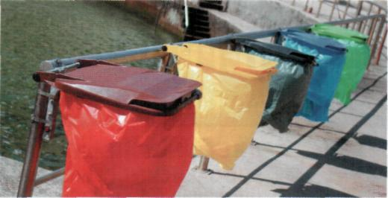
Утилизация мусора
Наталья Белова,
Учитель начальной школы-
детского сада
ФГОУВДЦ «Орленок»
Почему нельзя
смешивать отходы? Они
становятся непригодными
к использованию.
Несмешанный мусор легче
сортировать и пускать
на вторичное использование
или переработку. В основе
борьбы с отходами должен
лежать раздельный сбор
мусора - почти никто
из школьников не знает
об этом. Классный час
об утилизации отходов станет
важным шагом на пути
экологического воспитания
и поможет вашему городу
или поселку стать чище.
О
JmJLj'A изучения на классном часе проблемы утилизации мусора желательно отобрать знакомые, часто используемые школьниками группы отходов. Обсуждение начинается с пищевых отходов как наиболее близких к природному круговороту веществ.
Изучение свойств бумаги можно связать с практической работой, а заодно напомнить ребятам о важности сбора макулатуры в школе. Для школьников среднего звена достаточно обсудить только эти три группы отходов. Старшеклассники могут рассмотреть также металлы и опасные отходы.
ПРАКТИЧЕСКАЯ РАБОТА
Перед проведением классного часа стоит провести практическую работу. Она рассчитана на несколько дней и посвящена исследованию вопроса: «Что утилизируется быстрее всего?». Для нее потребуются банка с крышкой, образцы мусора (овощные очистки, листья, ветка, кусок газеты, пластик), почва, перчатки, совок.
Ребята получают следующие пошаговые задания:
- Различные образцы отходов нужно поместить в отдельные банки с почвой, перемешать и закрутить крышки.
- Надо подписать банки, оставить их на виду в надежном месте и проверять регулярно (один-два раза в неделю).
- Составьте прогноз, какой мусор разложится быстрее.
- Опишите признаки разложения. Запишите свои наблюдения, сделав вывод о том, какой мусор разлагается быстрее.
РАБОТА ПО ГРУППАМ
Школьники делятся на команды. Каждая команда вытаскивает карточку с названием определенной группы отходов. Кто-то один (по договоренности) чертит таблицу в тетради. (Таблица 1) Задача для всех - отобрать из общей кучи мусора те предметы и изделия, которые относятся к нужной группе. Ребятам необходимо заполнить графы таблицы, обсудив материал в группе. На работу уделяется 10-15 минут. Затем каждая группа сообщает о результатах своей работы всему классу. Приведем пример заполнения таблицы.
АУКЦИОН ИДЕЙ
Педагог спрашивает школьников: «Что можно сделать с пластиковым стаканчиком?».
Далее учащиеся предлагают различные варианты:
- использовать заново;
- переработать;
- выбросить и т.д.
Задача - собрать как можно больше разных предложений и обсудить их.
ИНФОРМАЦИОННАЯ
ЧАСТЬ На этом этапе занятия учитель рассказывает ребятам, какие способы борьбы с отходами считаются наиболее успешными.
Принцип «Ничто не исчезает бесследно» означает, что мусор и другие загрязнители в действительности никуда не исчезают. Мусор, который мы выбрасываем, может превратиться во что-нибудь др\тое или измениться, но он никогда не исчезнет.
Существует общепризнанная в мире система по борьбе с отходами, которая называется по-английски RRR:

